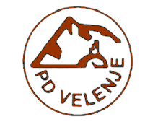
PLANINSKO DRUŠTVO VELENJE
Prešernova 22/d, tel.št. (03) 587-11-34
http://pd.velenje.si

sobota, 19. november 2022, ob 8.00
parkirišče pri Domu učencev
RIBNIŠKA KOČA NA POHORJU
VODNIKI | Samo Frankovič, Franc Maršnjak, Anica Pugelj
MENTORJI: | Zofka Glušič in Anita Kolar Šlogar
PREDVIDENI POVRATEK: | Do 15h, zaključek bo pri Domu učencev.
STROŠKI PREVOZA: | Prispevek za avtobusni prevoz je 7,50 EUR na udeleženca.
OPREMA: | Primerna obutev in oblačila, kapa, vetrovka.
PREHRANA: | Malica in pijača iz nahrbtnika, možen nakup na koči.
MOREBITNA ODPOVED: | V primeru slabe vremenske napovedi se izlet prestavi. O odpovedi boste obveščeni najkasneje do petka, 18. 11. 2022.
PRIJAVA: | Prijavite se mentoricama najkasneje do nedelje, 13. 11. 2022, izključno po elektronski pošti:  anita.kolar-slogar@mpt-velenje.si  zofka.glusic@mpt-velenje.si

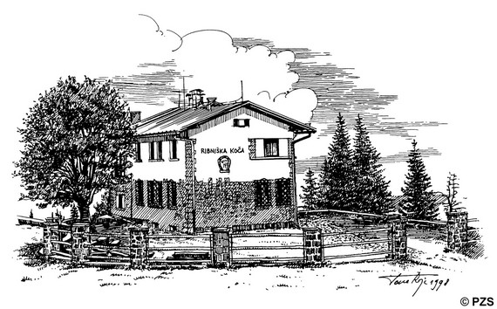
Na drugem izletu za Lepi čeveljc se bomo odpravili na Pohorje, predalpsko hribovje, ki se razteza od Maribora do Slovenj Gradca. Prehodili bomo del Slovenske planinske poti – najstarejše vezne poti v Sloveniji. In kako bo potekal naš dan? Z avtobusom se bomo odpeljali do znanega smučarskega središča pri Grmovškovem domu pod Veliko Kopo ter od tam odšli proti Ribniški koči. Pot ne bo zahtevna, saj bomo opravili le okoli 300 m višinske razlike, vseeno pa bomo vmes dosegli tudi najvišji vrha Pohorja - Črni vrh, ki se razprostira 1544m nad morjem. Za to pot, vzdolž katere pozimi poteka tudi proga za smučarski tek, bomo porabili okoli dve uri. Ko bomo prispeli na Ribniško kočo, si bomo privoščili daljši odmor, namenjen malici. Koča bo odprta, tako da si lahko kak priboljšek ali čaj kupite tudi v njej. Po malici bomo po jugovzhodnem pobočju Črnega vrha v približno dveh urah sestopili v Mislinjo.

POMEMBNO: Cilj našega izleta se nahaja več kot tisoč metrov nad Velenjem. To pomeni, da so lahko temperature nižje tudi za 7℃, sončno vreme v dolini pa še ne pomeni, da bo sonce sijalo tudi na naši poti. Zato je s seboj potrebno vzeti dovolj toplih oblačil, tudi kapo, rokavice in toplo vetrovko.

PRIJAVA: Na planinski izlet, ki bo dne 19. 11. 2022, prijavljam naslednje osebe:

_________________________________________________________________________.

S podpisom jamčim, da bom zanje poravnal znesek 7,5 EUR/osebo, ki bo zaračunan na otrokovi položnici za tekoči mesec. Potrjujem tudi, da sem seznanjen z dejstvom, da bo znesek zaračunan tudi v primeru neutemeljene odsotnosti prijavljenih udeležencev.

Podpis starša oz. zakonitega skrbnika:

_______________________________

